СПОРТ У ВРЕМЕ ПАНДЕМИЈЕ
ПРИЛАГОЂАВАЊЕ СПОРТА КОРОНА ВИРУСУ
70 динара

Уторак, 28. април, 2020.

СПОРТСКЕ НОВОСТИ
ФУДБАЛ  Душан Шућур  Лиге – Током ове ситуације доста фудбалских лига је стало са играњем. У овом тренутку играју сe 4 лиге, до прекјуче су се играле 5, али Taџикистан се придружио земљама које су обуставиле лигу. Србија је такође обуставила лиге с тим да је требало наставити са играњем 3. априла, али је почетак одложен. Доста клубова је већ кренуло са тренизима што онлајн што уживо.  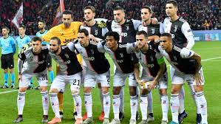  Екипа Јувентуса  Занимљиво је да је један од највећих клубова света, Јувентус, клуб из Италије која је једна од највећих жаришта пандемије у Европи већ почео са онлајн тренинзима иако су 3 играча Јувентуса заражена вирусом. | ЗАНИМЉИВОСТИ ИЗ СВЕТА ФУДБАЛА  Онлајн играње утакмица  Једна од највећих лига света Енглеска ,,премијер лига“ игра се онлајн помоћу игрице фифа 20. Лига се игра тако што по један играч из сваког тима лиге игра са саставом свог тима против играча из другог тима који има састав свог тима. Ово није прави начин како ће се играти лига јер је и енглеска лига требало бити настављена 3. априла, али је и она одложена. (Енглеска има засебну лигу и не води се као Велика Британија јер је током прошлог века фудбал настао на подручју Енглеске).  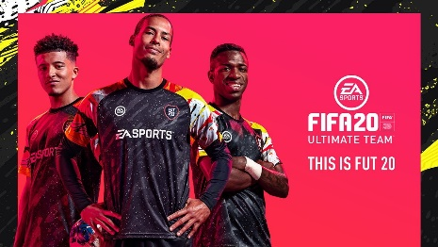  Лого игрице ФИФА 20  Остале лиге  Остале лиге које су у 5 најјачих лига су такође обустављене. Најјачих пет лига су: француска лига (лига 1), немачка лига (бундес лига), шпанска лига (ла лига), италијанска лига (серија А) и енглеска лига која је већ споменута. Ла лига, бундес лига и лига 1 требало је да се наставе | 6. априла, док је серија А одложена до 18. априла. Серија А је једина објавила датум за могуће настављање, очекује се да би лига могла бити настављена у току јуна, а завршена у августу. Белоруска лига је најјача лига која се тренутно игра. Из Белорусије је и један велик клуб ,,Бате Борисов“. Ово коло играла је и екипа ,,Славије“ код које је занимљиво да када је последњи пут освојила лигу 2000. године тренер је био Владимир Петровић Пижон који је рођен у Србији.  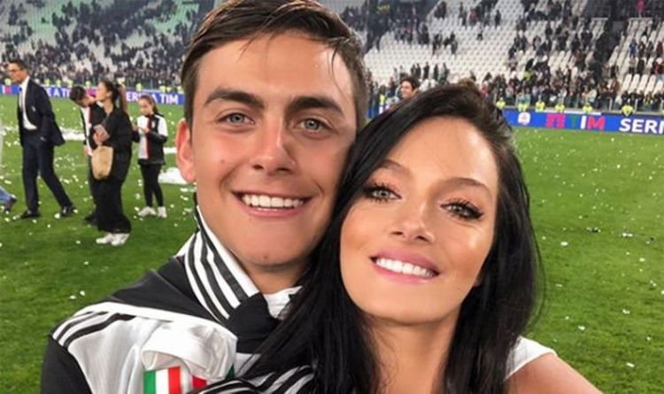  Пауло Дибала са девојком  У најјачих 5 лига је вирусом заражено 18 играча највише из серије А. Најпознатији играч који се већ једном заразио вирусом пуштен је на кућну изолацију, али након последњег теста потврдило се да су његова девојка и он поново заражени. Тај играч је Пауло Дибала. Лука Јовић, наш играч који игра за ,,Реал Мадрид“ је након враћања из Мадрида прекршио обавезни карантин од 14 дана и тиме му је изречена казна од 150 хиљада динара, а суђење се и даље чека.

